Στοιχεία Πιθανοτήτων και Στατιστικής – Διαγώνισμα Α Τετραμήνου
Όνομα:
1. Στο σχολείο προσφέρονται δύο όμιλοι, ο όμιλος ξιφασκίας και ο όμιλος καλλιτεχνικού πατινάζ. Από τα 100 παιδιά του σχολείου, 19 παρακολουθούν τον όμιλο ξιφασκίας, 10 παρακολουθούν και τους δύο ομίλους και 55 δεν παρακολουθούν κανένα όμιλο.
α) φτιάξτε ένα διάγραμμα Venn
με τις παραπάνω πληροφορίες.

β) Γράψτε στη γλώσσα των συνόλων τα παρακάτω ενδεχόμενα και υπολογίστε τις πιθανότητές τους.
  - να παρακολουθεί μόνο καλλιτεχνικό πατινάζ

  - να παρακολουθεί ακριβώς έναν όμιλο

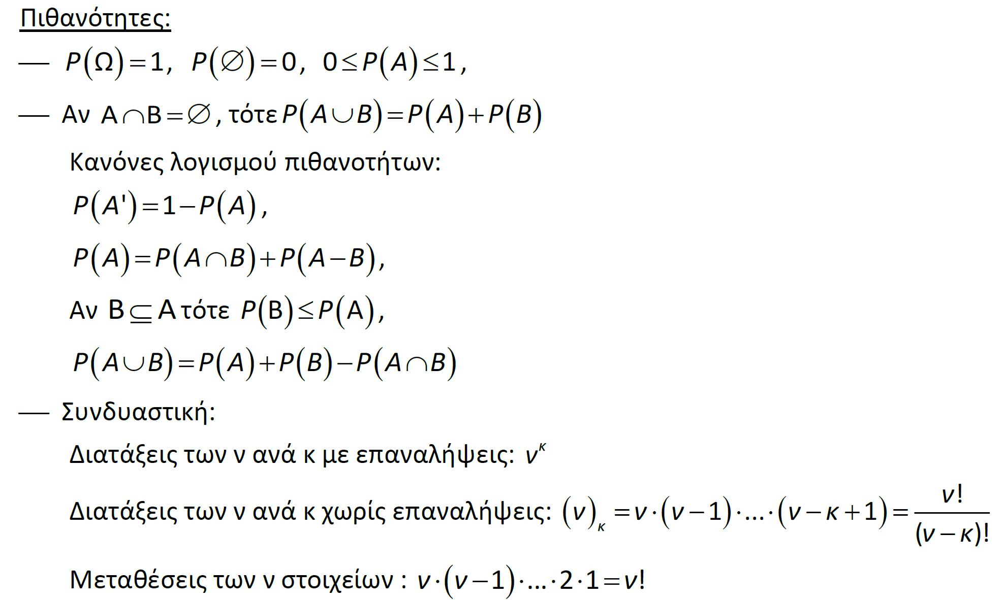
Δίνονται οι τύποι:

2. Ρίχνουμε ένα ζάρι δύο φορές και καταγράφουμε το αποτέλεσμα της ρίψης. Για παράδειγμα, ένα αποτέλεσμα του παραπάνω πειράματος θα μπορούσε να είναι της μορφής 34, που σημαίνει ότι η ένδειξη της 1^{η} ρίψης είναι 3 και της 2^{ης} είναι 4.
Θεωρούμε τα ενδεχόμενα:
Α: «Το άθροισμα των 2 ενδείξεων να είναι 6»
Β: «Η ένδειξη στη 1^{η} ρίψη είναι μεγαλύτερη από την ένδειξη στην 2^{η} ρίψη»
Γ: «Το γινόμενο των 2 ενδείξεων να είναι 8»
α)
- Να γράψετε έναν κατάλληλο δειγματικό χώρο για το παραπάνω πείραμα τύχης.
- Να γράψετε με αναγραφή των στοιχείων τους τα ενδεχόμενα Α, Β, Γ.
- Να βρείτε τις πιθανότητες των ενδεχομένων Α∪Γ και Β-Α.
β) Μετά τη 2^{η} ρίψη, κάνουμε και 3^{η} ρίψη με το ίδιο ζάρι.
- Πόσα είναι τα δυνατά αποτελέσματα στις 3 ρίψεις του ζαριού;
- Να βρείτε την πιθανότητα του ενδεχομένου, να έχουμε την ίδια ένδειξη και στις 3 ρίψεις.
- Να βρείτε την πιθανότητα του ενδεχομένου, να μην επιλαμβάνεται κανένας αριθμός στις 3 ρίψεις.

Στοιχεία Πιθανοτήτων και Στατιστικής – Διαγώνισμα Α Τετραμήνου
Όνομα:
1. Στο σχολείο προσφέρονται δύο όμιλοι, ο όμιλος ξιφασκίας και ο όμιλος καλλιτεχνικού πατινάζ. Από τα 100 παιδιά του σχολείου, 18 παρακολουθούν τον όμιλο ξιφασκίας, 10 παρακολουθούν και τους δύο ομίλους και 56 δεν παρακολουθούν κανένα όμιλο.
α) φτιάξτε ένα διάγραμμα Venn
με τις παραπάνω πληροφορίες.

β) Γράψτε στη γλώσσα των συνόλων τα παρακάτω ενδεχόμενα και υπολογίστε τις πιθανότητές τους.
- να παρακολουθεί μόνο καλλιτεχνικό πατινάζ

- να παρακολουθεί ακριβώς έναν όμιλο

Δίνονται οι τύποι:

2. Ρίχνουμε ένα ζάρι δύο φορές και καταγράφουμε το αποτέλεσμα της ρίψης. Για παράδειγμα, ένα αποτέλεσμα του παραπάνω πειράματος θα μπορούσε να είναι της μορφής 34, που σημαίνει ότι η ένδειξη της 1^{η} ρίψης είναι 3 και της 2^{ης} είναι 4.
Θεωρούμε τα ενδεχόμενα:
Α: «Το γινόμενο των 2 ενδείξεων να είναι 6»
Β: «Η ένδειξη στη 2^{η} ρίψη είναι μεγαλύτερη από την ένδειξη στην 1^{η} ρίψη»
Γ: «Το άθροισμα των 2 ενδείξεων να είναι 5»
α)
- Να γράψετε έναν κατάλληλο δειγματικό χώρο για το παραπάνω πείραμα τύχης.
- Να γράψετε με αναγραφή των στοιχείων τους τα ενδεχόμενα Α, Β, Γ.
- Να βρείτε τις πιθανότητες των ενδεχομένων Α∪Γ και Β-Γ.
β) Μετά τη 2^{η} ρίψη, κάνουμε και 3^{η} ρίψη με το ίδιο ζάρι.
- Πόσα είναι τα δυνατά αποτελέσματα στις 3 ρίψεις του ζαριού;
- Να βρείτε την πιθανότητα του ενδεχομένου, να έχουμε την ίδια ένδειξη και στις 3 ρίψεις.
- Να βρείτε την πιθανότητα του ενδεχομένου, να μην επιλαμβάνεται κανένας αριθμός στις 3 ρίψεις.

